Тема занятия: «Крынка линейное построение»
Цель занятия: совершенствование навыков работы карандашом, развитие воображения и пространственного мышления. Воспитание интереса к рисованию. Достижение поставленной цели, предполагает решение следующих задач:
Обучающие:
-научиться наблюдать, анализировать и передавать в рисунке увиденное;
-изучить линейное построение предметов;
-освоить компоновку предметов на лист бумаги.
Развивающие:
- развить интерес к рисованию графическими материалами;
- развить способность мыслить самостоятельно, работать самостоятельно.
Воспитательные:
-воспитывать усидчивость, аккуратность в работе;
- воспитывать стремление к наблюдательности.
Формы проведения занятия:
Часть занятия – практическая – работа учащихся, а также индивидуальная работа, обобщение отдельных моментов изучаемой темы, ее закрепление.
Назначение: рисунок.
Техника исполнения: простой карандаш, средней мягкости.
Оборудование:
Для педагога:
Ноутбук
Наглядный материал в электронном виде.
Сегодня мы продолжаем рисовать предметы домашнего обихода. Предлагаю вам интересный предмет, который был в большой цене у наших пра - прабабушек. Это глиняная крынка. Крынка использовалась для хранения молока.

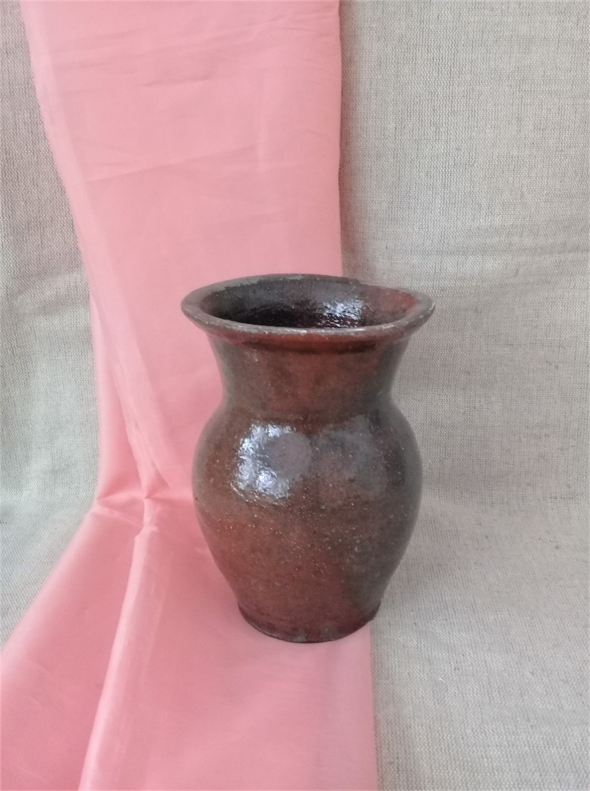

У крынки широкий край, более узкое горло, тулово имеет шарообразную форму, а к нижней части сужается. Крынка конструировалась по такому принципу, чтобы её можно было легко обхватить рукою в узкой части. Внешне же такая посуда больше напоминает обычный кувшин, но без ручки и без крышки. Высота крынки составляет примерно 20 см.
Так как у вас, ребята, нет возможности рисовать крынку с натуры, то предлагаю вести работу по фото. О том, как вести работу, расскажу в пошаговой инструкции.
Вначале, напомню о том, чтобы вы ответственно отнеслись к выбору бумаги. Ведь мы продолжим рисунок акварелью. А она очень капризна. Работа получится достойной, если вы возьмёте всё же лист акварельной бумаги, а не чертёжный лист. Чертёжный лист гладкий, а акварельная бумага имеет шероховатую поверхность, которая хорошо держит краску, позволяет создавать красивые переходы цвета и различные спецэффекты.
Рисунок под акварель нужно делать очень лёгкий. Чтобы простой карандаш не просвечивал через нежные оттенки акварели. Начинаем с размещения крынки в листе. Задаём размеры относительно вашего листа. Проводим линию стола. Крынка сначала у нас будет иметь форму прямоугольника. И сразу наметим центральную ось прямоугольника.
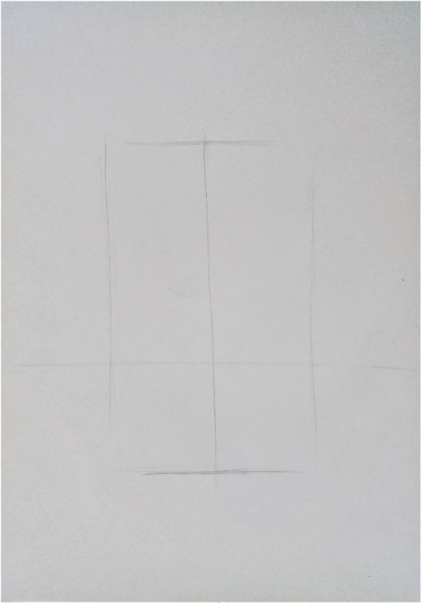
Наметим линиями основные элементы крынки: венчик, высота горлышка, самая широкая часть тулова, донышко.
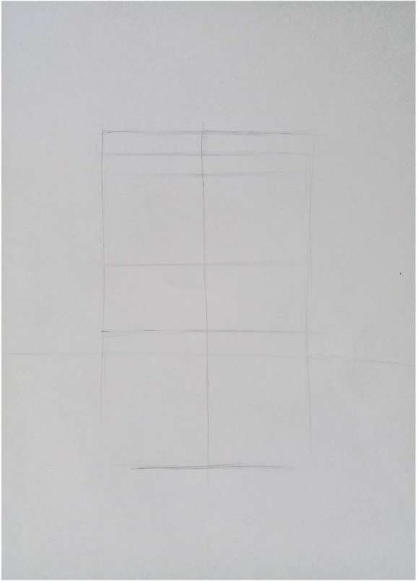
Прорисовываем форму крынки, обращаем внимание на симметричность предмета.
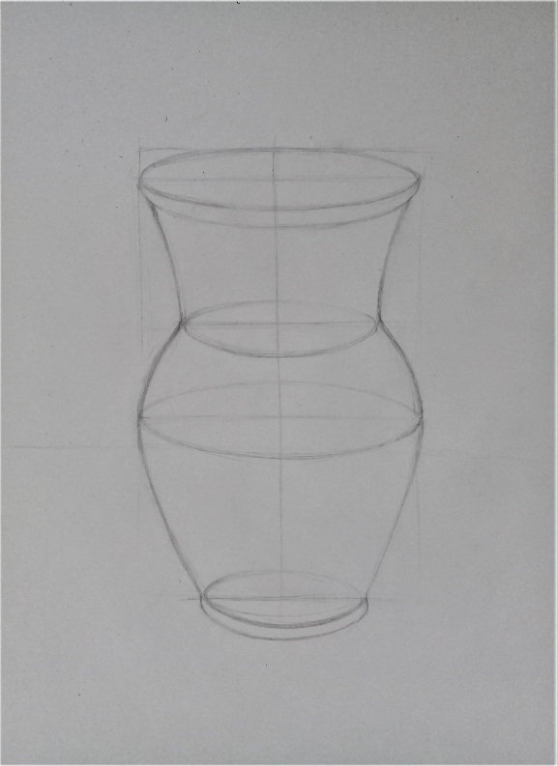
Когда крынка построена, вспомогательные линии можно убрать стирательной резинкой. Можно убрать излишки карандаша. Намечаем также складки ткани.
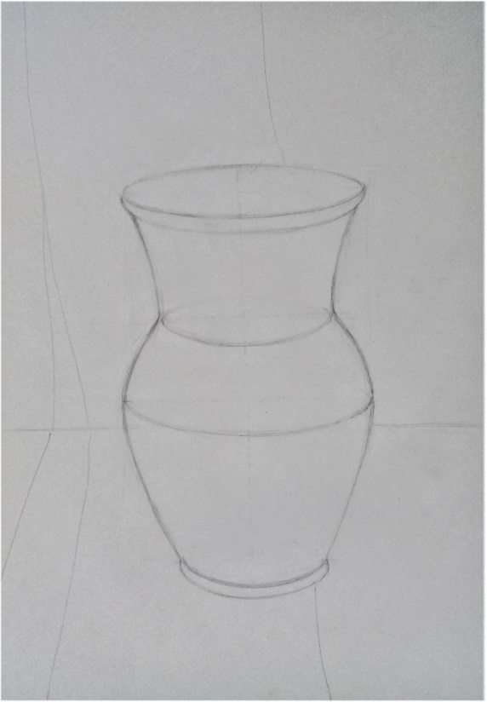
Линейный рисунок крынки готов.

